

Министерство науки и высшего образования Российской Федерации

Федеральное государственное автономное образовательное учреждение высшего образования «Уральский федеральный университет имени первого Президента России Б. Н. Ельцина» (УрФУ)

Институт радиоэлектроники и информационных технологий – РТФ

ОТЧЕТ

о проектной работе

по теме: Визуализация города

по дисциплине: Проектный практикум

Команда: Psychokids

Екатеринбург

2022

**Содержание**

**Введение** 3

1. Команда 5

2. Целевая аудитория 6

3. Календарный план проекта 8

4. Определение проблемы 10

5. Подходы к решению проблемы 13

6. Анализ аналогов 15

7. Требования к продукту и к MVP 16

8. Стек для разработки 18

9. Прототипирование 20

10. Разработка системы 22

11. Заключение 23

**Заключение** 23

**Библиографический список** 26

**ПРИЛОЖЕНИЕ А** 29

**ПРИЛОЖЕНИЕ Б** 30

# **Введение**

На сегодняшний день практически все пользователи смартфонов или ПК имеют на своем устройстве приложение под названием “карты”. На протяжении многих веков человек пользовался рисованными обозначениями местности, а инновации XXI века подарили нам что-то большее, чем просто карты, а именно – панорамы.

Панорамы улиц предоставляют пользователям возможность рассматривать дома, дороги и все окружающие объекты на уровне улицы. Простыми словами – это склейка большого количества цифровых фотографий города, по которой можно перемещаться.

Данная инновация упростила пользование обычными картами. Теперь можно не только узнать расположение интересующего адреса, но и увидеть фото этого адреса и его окружение.

Но так ли удобны эти карты-панорамы, как кажется на первый взгляд? К сожалению перемещение в них происходит лишь по указанным линиям или стрелкам. Далеко не все дороги есть в данных сервисах, а дворы зачастую так же скрыты от наших глаз. Говоря в общем и целом, перемещение ограничено, а значит информация урезана, и иногда ее бывает недостаточно. Необходимость разрешения этих проблем обосновывает актуальность нашей работы.

Целью данной работы является визуализация Академического района города Екатеринбурга, с возможностью удобно по ней перемещаться.

Исходя из поставленной цели, в работе определены следующие задачи:

* Определить платформу, в которой будет происходить визуализация
* Визуализировать примерные формы зданий
* Детализировать постройки и добиться сходства с реальностью
* Сделать сайт проекта

Команда

* Котяшев Артур Александрович РИ-110933 – тимлид
* Щербачева Анастасия Александровна РИ-110949 – дизайнер
* Иванов Никита Антонович РИ-110910 – аналитик
* Зайцев Антон Алексеевич РИ-110933 – разработчик
* Цвик Иван Константинович РИ-110934 – разработчик

1. Целевая аудитория

Для определения целевой аудитории использовалась методика 5W Марка Шеррингтона. Это наиболее распространенный способ определения целевой аудитории и психологических характеристик, которыми обладают потенциальные потребители.

Сегментация рынка проводилась по 5 вопросам:

1. Что? – сегментация по типу товара: что вы предлагаете потребительской группе? какие товары/услуги?

Мы предлагаем реалистичную визуализацию Академического района города Екатеринбурга в игре-песочнице Minecraft и сайт для ознакомления с данным проектом

1. Кто? – сегментация по типу потребителя: кто приобретает товар/услугу? Какой возраст, геоположение,?

Исходя из опроса, проведенного среди друзей, знакомых, студентов, жителей города Екатеринбург, а также из собранных мировых статистик пользования игрой Minecraft, мы выяснили, что нашей целевой аудиторией является дети (от 10 лет) и молодежь (от 18 до 30 лет), проживающие в Екатеринбурге.

1. Почему? – сегментация по типу мотивации к совершению покупки и потребления: какова потребность или мотивация клиента? какую проблему решает товар/услуга?

В ходе опроса жителей города выяснилось, что Академический район плохо исследован известными сервисами-панорамами, что вызывает трудности в визуальном представлении местности.

1. Когда? – сегментация по ситуации в которой приобретается продукт: когда потребители хотят приобрести товар/услугу?

Нашим проектом потребитель захочет воспользоваться перед поездкой в данный район, чтобы знать по каким улицам можно прогуляться или же через какие дворы можно срезать путь до выбранного пункта назначения.

Также наша целевая аудитория предпочитает виртуально прогуляться по городу, чтобы развлечься, и по возможности сделать это с друзьями.

1. Где? – сегментация по месту покупок: в каком месте происходит принятие решения о покупке и сама покупка? – имеются ввиду точки контакта с клиентом, где можно повлиять на решение.

Нашей точкой контакта с клиентом является сайт проекта и почта, по которой можно с нами связаться

Рисунок – Анализ целевой аудитории

1. Календарный план проекта

Название проекта: Академический в Minecraft

Руководитель проекта: Базаров Георгий Давидович

Таблица 1 – Календарный план

|  |  |  |  |  |  |  |  |  |  |  |  |  |  |  |  |  |  |
| --- | --- | --- | --- | --- | --- | --- | --- | --- | --- | --- | --- | --- | --- | --- | --- | --- | --- |
| **№** | **Название** | **Ответственный** | **Длительность** | **Дата начала** | **Временные рамки проекта** | | | | | | | | | | | | |
| 1 | 2 | 3 | 4 | 5 | 6 | | 7 | 8 | 9 | 10 | 11 |
|  | ***Анализ*** | | | | | | | | | |  | | | | | | |
| *1.1* | *Определение проблемы* | Котяшев А. А. | 1 неделя | 01.04.22 |  |  |  |  |  |  | |  |  |  |  |  |
| *1.2* | *Выявление целевой аудитории* | Иванов Н. А. | 2 недели | 01.04.22 |  |  |  |  |  |  | |  |  |  |  |  |
| *1.3* | *Конкретизация проблемы* | Котяшев А. А. | 2 недели | 01.04.22 |  |  |  |  |  |  | |  |  |  |  |  |
| *1.4* | *Подходы к решению проблемы* | Щербачева А. А. | 2 недели | 01.04.22 |  |  |  |  |  |  | |  |  |  |  |  |
| *1.5* | *Анализ аналогов* | Цвик И.К. | 2 недели | 01.04.22 |  |  |  |  |  |  | |  |  |  |  |  |
| *1.6* | *Определение платформы и стека для продукта* | Зайцев А. А. | 3 недели | 01.04.22 |  |  |  |  |  |  | |  |  |  |  |  |
| *1.7* | *Формулирование требований к MVP продукта* | Иванов Н. А. | 3 недели | 03.04.22 |  |  |  |  |  |  | |  |  |  |  |  |
| *1.8* | *Определение платформы и стека для MVP* | Иванов Н. А. | 3 недели | 03.04.22 |  |  |  |  |  |  | |  |  |  |  |  |
| *1.9* | *Формулировка цели* | Зайцев А. А. | 2 недели | 03.04.22 |  |  |  |  |  |  | |  |  |  |  |  |
| *1.10* | *Формулирование требований к продукту* | Зайцев А. А. | 2 недели | 03.04.22 |  |  |  |  |  |  | |  |  |  |  |  |
| *1.11* | *Определение задач* | Иванов Н. А. | 2 недели | 03.04.22 |  |  |  |  |  |  | |  |  |  |  |  |
|  |  |  |  |  |  |  |  |  |  |  | |  |  |  |  |  |
|  | ***Проектирование*** | | | | | | | | | |  | | | | | | |
| *2.1* | *Архитектура системы (компоненты, модули системы)* | Котяшев А. А.  Зайцев А. А. | 2 недели | 10.04.22 |  |  |  |  |  |  | |  |  |  |  |  |
| *2.2* | *Разработка сценариев использования системы* | Иванов Н. А. | 1 неделя | 10.04.22 |  |  |  |  |  |  | |  |  |  |  |  |
| *2.3* | *Прототипы интерфейсов* | Щербачева А. А. | 2 недели | 10.04.22 |  |  |  |  |  |  | |  |  |  |  |  |
| *2.4* | *Дизайн-макеты* | Щербачева А. А. | 2 недели | 10.04.22 |  |  |  |  |  |  | |  |  |  |  |  |
| *2.5* | *Архитектура системы (компоненты, модули системы)* | Щербачева А. А. | 2 недели | 10.04.22 |  |  |  |  |  |  | |  |  |  |  |  |
|  | ***Разработка*** | | | | | | | | | |  | | | | | | |
| *3.1* | *Создание сервера* | Котяшев А. А. | 1 день | 13.04.22 |  |  |  |  |  |  | |  |  |  |  |  |
| *3.2* | *Постройка зданий* | Цвик И.К.  Котяшев А. А.  Зайцев А. А. | 4 недели | 13.04.22 |  |  |  |  |  |  | |  |  |  |  |  |
| *3.3* | *Детализация построек* | Цвик И.К.  Зайцев А. А. | 3 недели | 03.05.22 |  |  |  |  |  |  | |  |  |  |  |  |
| *3.4* | *Доработка окружающей среды* | Иванов Н. А.  Щербачева А. А. | 2 недели | 13.05.22 |  |  |  |  |  |  | |  |  |  |  |  |
|  | ***Внедрение*** | | | | | | | | | |  | | | | | | |
| *4.1* | *Оформление MVP* | Котяшев А. А. | 3 недели | 25.05.22 |  |  |  |  |  |  | |  |  |  |  |  |
| *4.2* | *Внедрение MVP* | Цвик И.К. | 3 недели | 25.05.22 |  |  |  |  |  |  | |  |  |  |  |  |
| *4.3* | *Написание отчета* | Иванов Н. А. | 2 недели | 10.06.22 |  |  |  |  |  |  | |  |  |  |  |  |
| *4.4* | *Оформление презентации* | Иванов Н. А. | 1 недели | 10.06.22 |  |  |  |  |  |  | |  |  |  |  |  |
| *4.5* | *Подготовка к защите* | Котяшев А. А. | 2 недели | 11.06.22 |  |  |  |  |  |  | |  |  |  |  |  |
|  | *Защита проекта* |  |  | 07.06 - 15.06 |  |  |  |  |  |  | |  |  |  |  |  |

1. Определение проблемы

Мы воспользовались рядом эффективных способов выявления основных проблем покупателя:

1. Провели опрос, по итогу которого выяснили, что пользователям недостаточно путей перемещения в популярных картах-панорамах. Многие места скрыты в них от наших глаз.
2. Проанализировали конкурентов.
3. Проанализировали поисковые запросы.

Рассмотрев и обобщив данную информацию, нами была выявлена проблема ­— ограниченное перемещение в панорамах карт.

1. Подходы к решению проблемы

Хорошая визуализация города должна обладать следующими характеристиками:

* подобие действительности
* детализированность сцены
* соблюдение масштабов
* удобство ее изучения (просмотра)

Картографические службы предлагают нам свои сервисы, обладающие первыми тремя свойствами. Их безусловным плюсом являются терабайты реальных кадров города, далее склеенные в панорамы с помощью специального программного обеспечения. Автомобили с зеркальными камерами на крыше проезжают по многочисленным улицам и снимают своими широкоугольными объективами все, что их окружает.

Но к тому же важным критерием удобства визуализации является удобство и простота перемещения в ней. Управление точкой обзора не должно вызывать затруднений, а передвижение должно быть максимально открытым. Если в реальном мире заборы встают преградой для перемещения на территорию, то в 3D-визуализации они никак не должны на нас повлиять

Таким образом, были рассмотрены подходы к решению проблемы ограниченности данных в панорамах, выявлены общие функции, облегчающие исследование местности.

1. Анализ аналогов

Мы обнаружили три косвенных конкурента.

Аналоги: Яндекс.Панорамы, Google карты и Екатеринбург 3D.

Все они обладают одинаковыми плюсами и минусами.

Достоинства:

1. Реальные фото города
2. Обозначение улиц и домов, а также их краткое описание

Недостатки:

1. Ограниченное передвижение (только по указанным стрелкам)
2. На многие дороги не попасть
3. Во дворы не попасть
4. Требования к продукту и к MVP
5. Таблица 2 – Требования к продукту и к MVP

|  |  |  |  |  |
| --- | --- | --- | --- | --- |
| **Код** | **Требование** | **Источник** | **Приоритет** | **Примечание**  **Взаимосвязи с другими требованиями** |
| Устройство сайта | | | | |
| Т1_1 | Название сайта «Академический в Minecraft» | Команда проекта | Высокий |  |
| Т1_2 | Дизайн сайта должен иметь преимущественно зеленый цвет | Команда проекта | Высокий |  |
| Т1_3 | Дизайн сайта должен быть в светлых спокойных тонах | Команда проекта | Средний | Связь с T_2 |
| Т1_4 | При открытии сайта со смартфона должна открываться мобильная версия сайта | Пользователь | Высокий |  |
| Т1_5 | Возможность перехода с мобильной версии сайта на полную версию сайта | Пользователь | Высокий | Связь с Т_4 |
| Т1_6 | До получения IP-адреса и инструкций пользователь добирается не более, чем за 3 клика | Пользователь | Высокий | Связь с Т_2 |
| Продолжение таблицы 2 | | | | |
| Структура сайта | | | | |
| Т2_1 | Наличие информации об этапах строительстве района | Заказчик | Высокий |  |
| Т2_1 | На сайте должно быть видео с процесса работы и фото готовых построек | Команда проекта | Высокий |  |
| Т2_3 | На сайте должна быть кнопка связи с поддержкой | Заказчик | Высокий |  |
| |  |  |  |  |  | | --- | --- | --- | --- | --- | | Технические требования | | | | | | Т4_1 | Используемый конструктор/платформа для создания сайта - Tilda | Команда проекта | Высокий |  |   Визуализация построек | | | | |
| Т3_1 | Должны присутствовать абсолютно все большие и малые здания, находящиеся в Академическом р-не | Заказчик | Высокий |  |
| Т3_2 | Масштаб 1:1 | Заказчик | Средний |  |
| Т3_3 | Все окружение должно быть детализировано | Команда проекта | Высокий |  |
| Т3_4 | Наличие шейдеров для лучшей реалистичности | Команда проекта | Средний |  |
|  |  |  |  |  |

1. Стек для разработки

Платформа для визуализации города — Minecraft

Платформа для разработки сайта — Tilda

Платформа для управления проектом — Trello

1. Прототипирование

Карта района

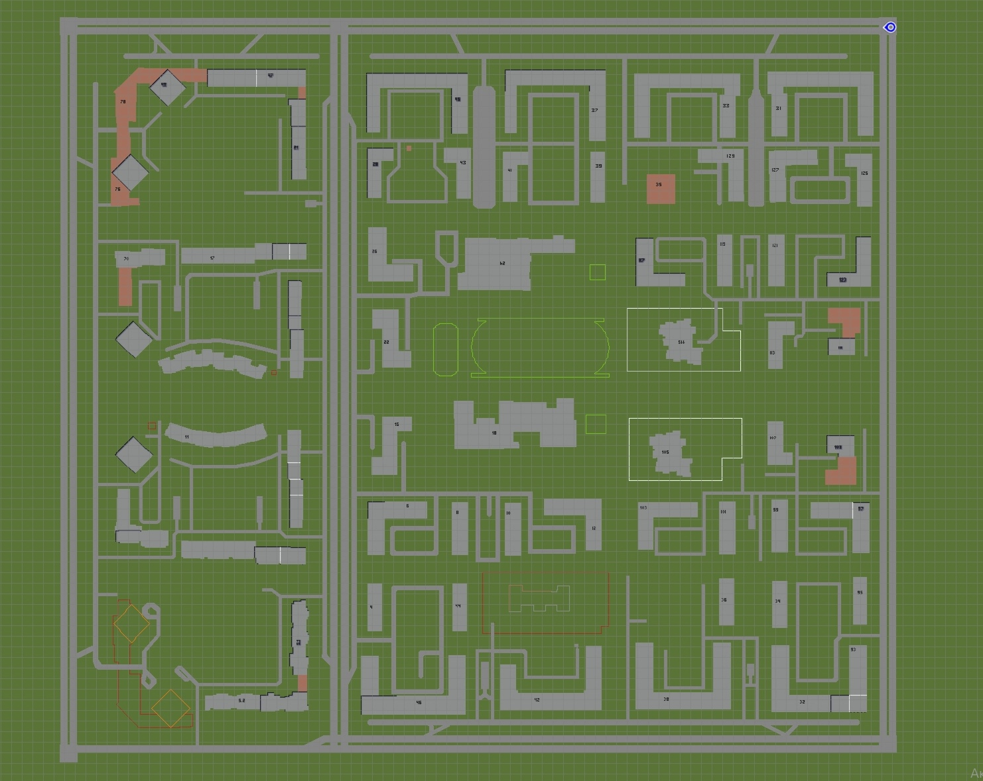

Макеты зданий

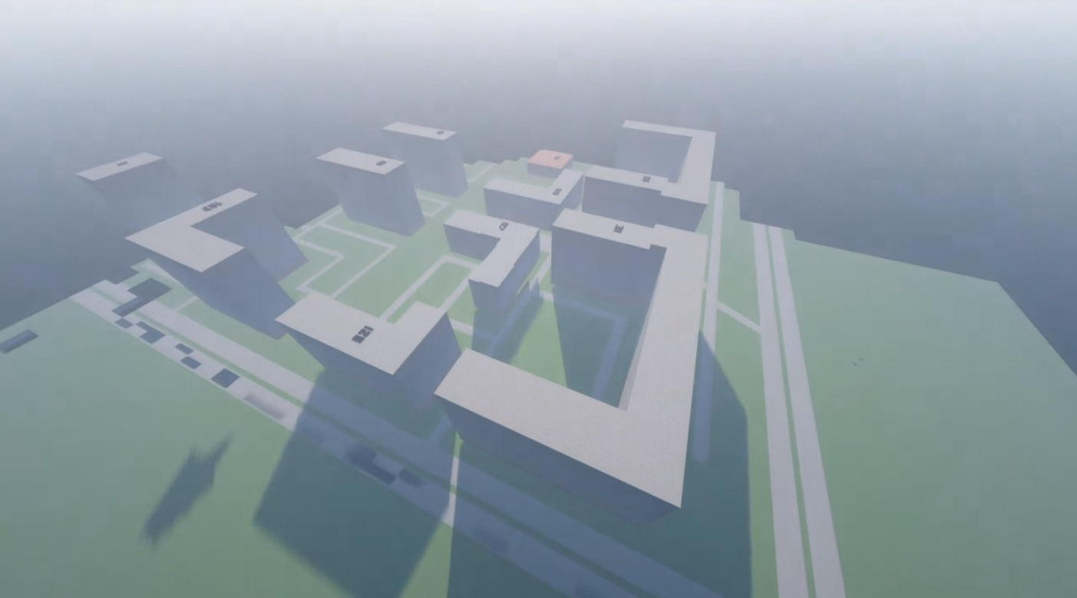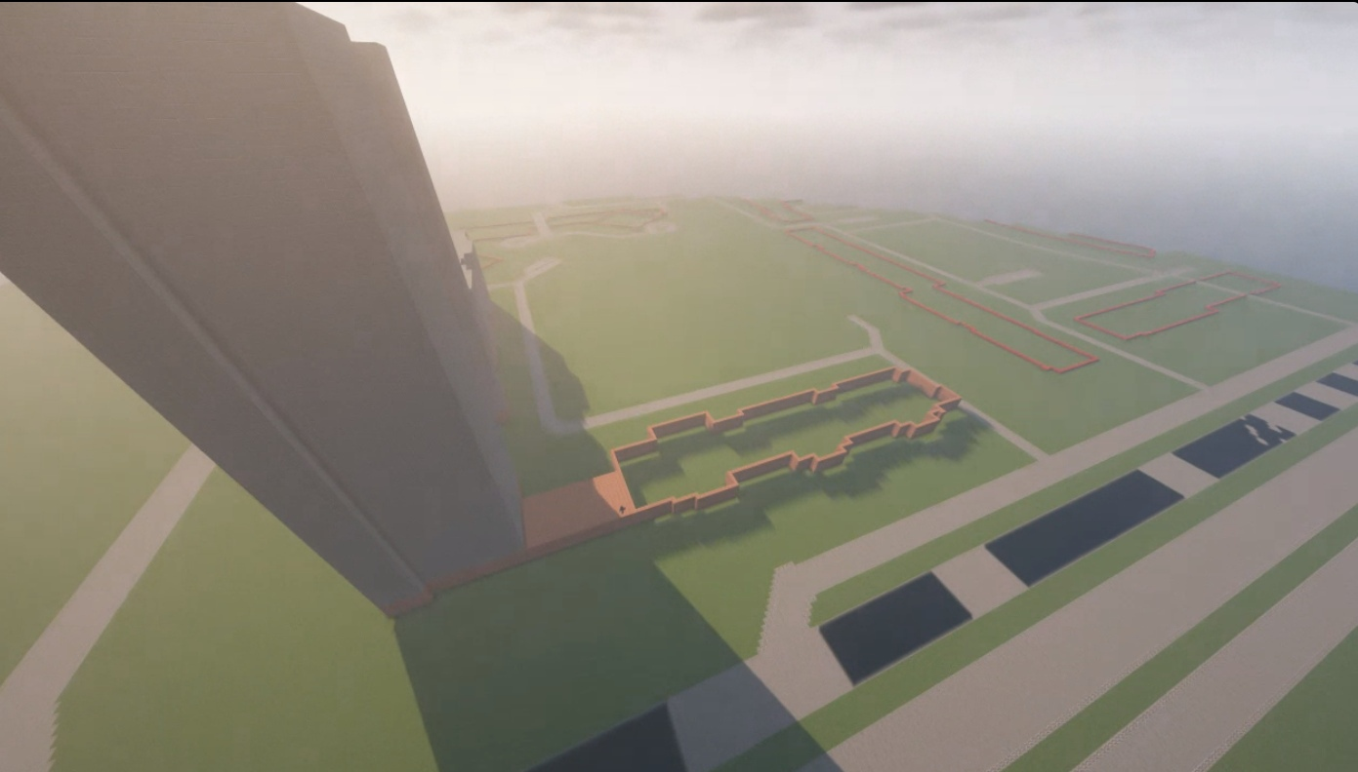

Сайт

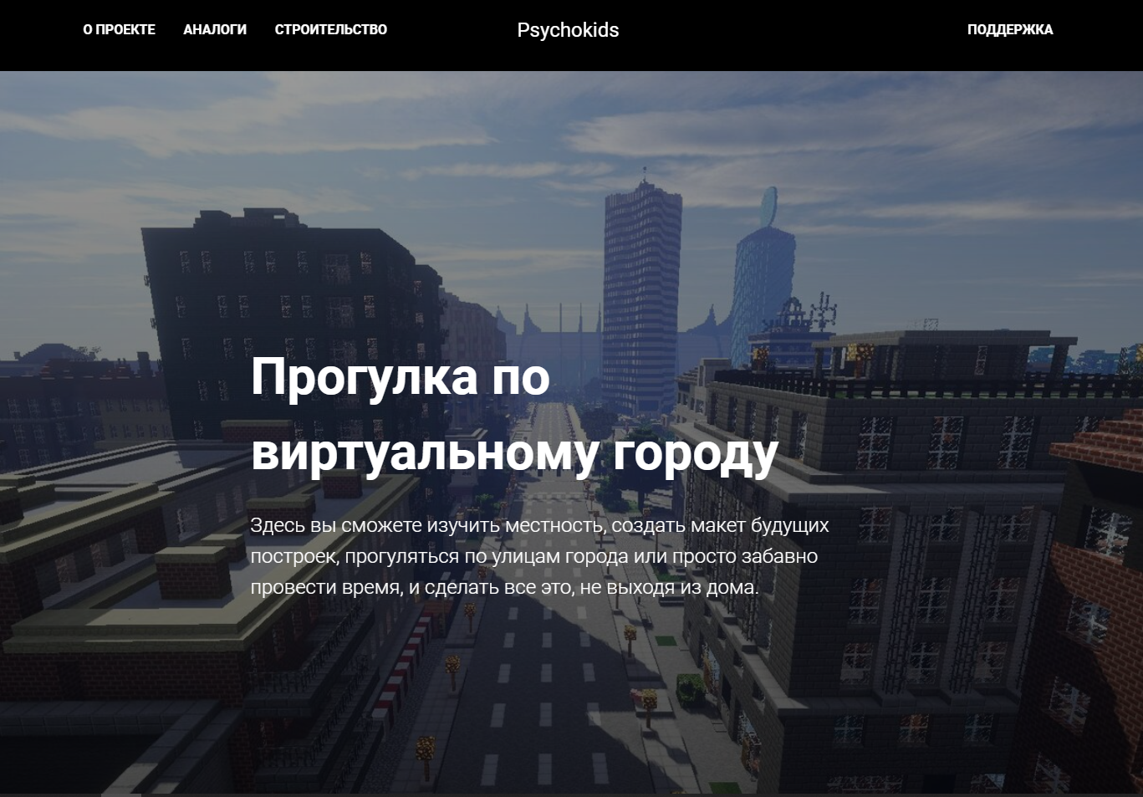

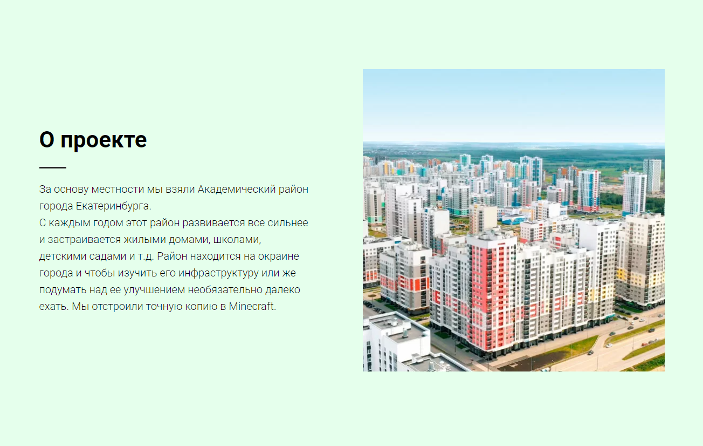

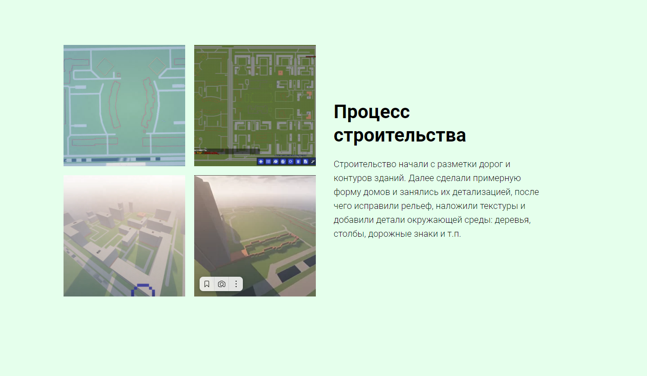

1. Разработка системы

Алгоритм работы с проектом:

1. Запрос IP-адреса по почте
2. Вход в игру Minecraft
3. «Мультиплеер»
4. Ввод IP-адреса
5. Вход
6. Ввод пароля
7. Возможность путешествия по району

Заключение

В ходе изучения проблемы была поставлена цель визуализировать малоизученную картами часть города и предоставить пользователям перемещаться по визуализации в любом направлении и на любое расстояние.

Исходя из поставленной цели, были определены следующие задачи:

* Выбрать способ визуализации.
* Создать макеты зданий.
* Детализировать постройки.
* Добиться сходства с реальностью.
* Сделать сайт проекта.

Таким образом, все цели и задачи, поставленные вначале написания данной проектной работы, были полностью выполнены и освещены. Данное решение позволило избавиться от недостатков, имеющихся у аналогов, а именно у карт-панорам.

В итоге представлен продукт, позволяющий потребителю:

* Виртуально прогуляться по городу.
* Перемещаться по любым улицам и попадать в закрытые дворы.
* Изучить район, в котором раньше не был.

# **Список литературы**

1. Создание панорам:   
   https://www.ph4.ru/yafotki_yapanomap.php
2. Инструкция присоединения к серверу Minecraft + установка TLauncher:  
   https://tlauncher.org/ru/open-lan.html
3. Оценка Яндекс панорам:  
   https://rupano.com/blog/preimushchestva-i-nedostatki-yandeks-panoram

# **ПРИЛОЖЕНИЕ А**

